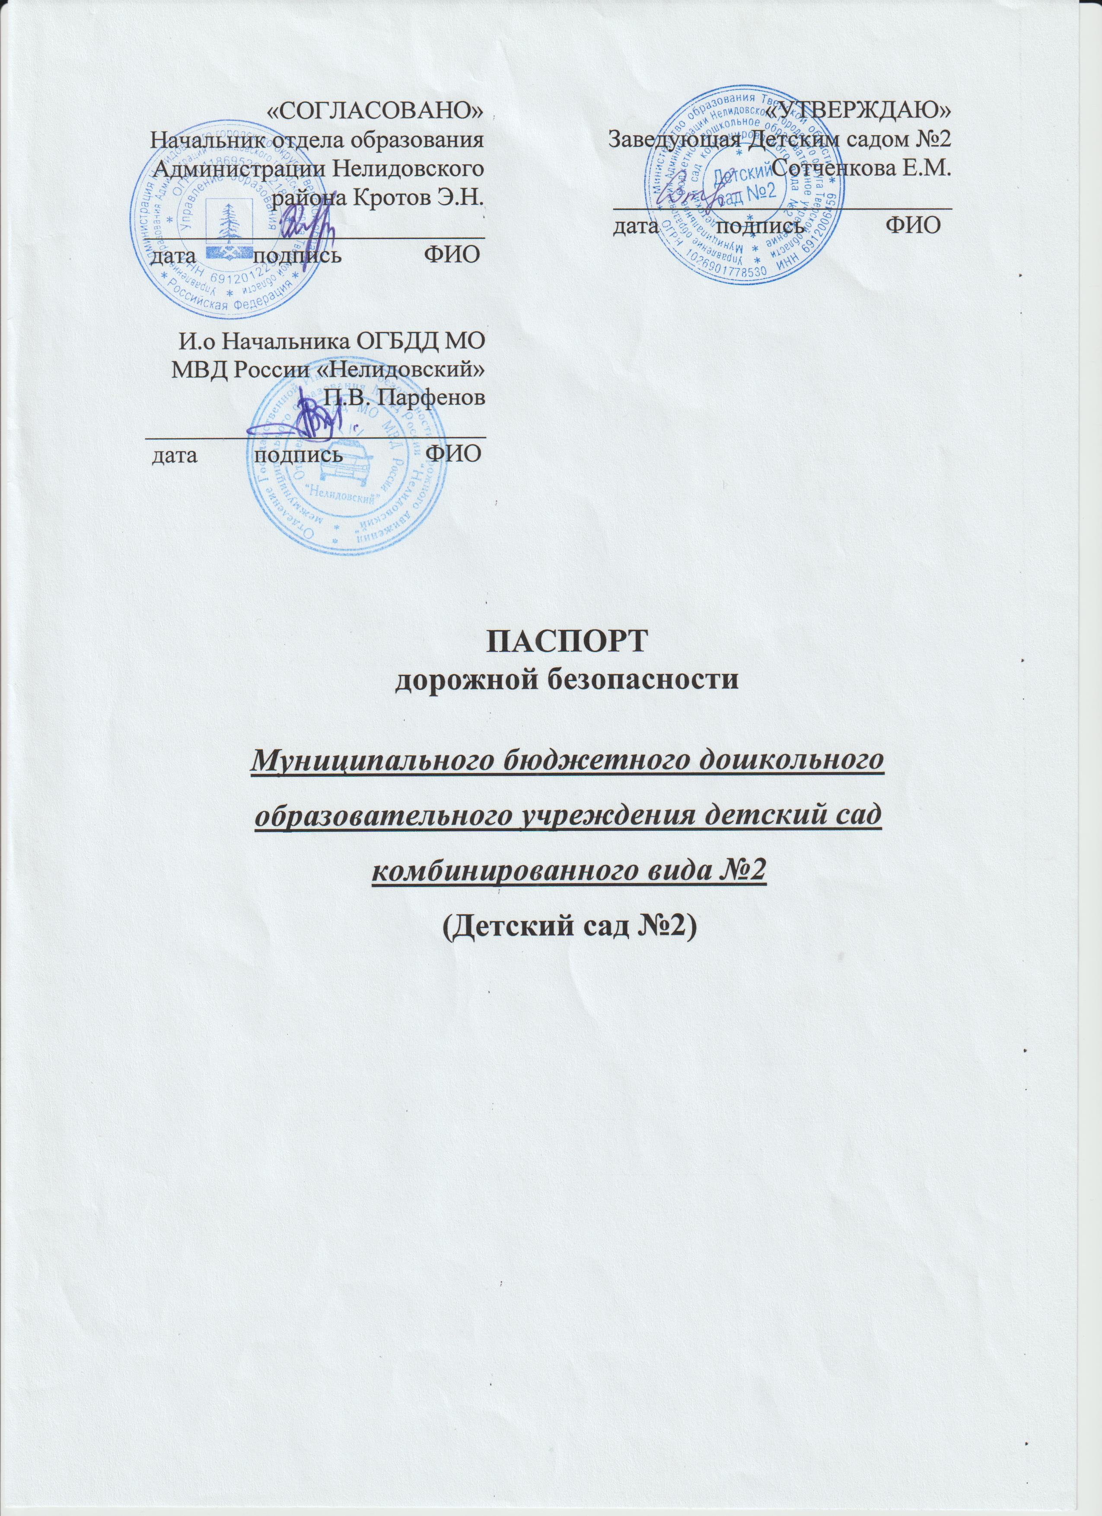
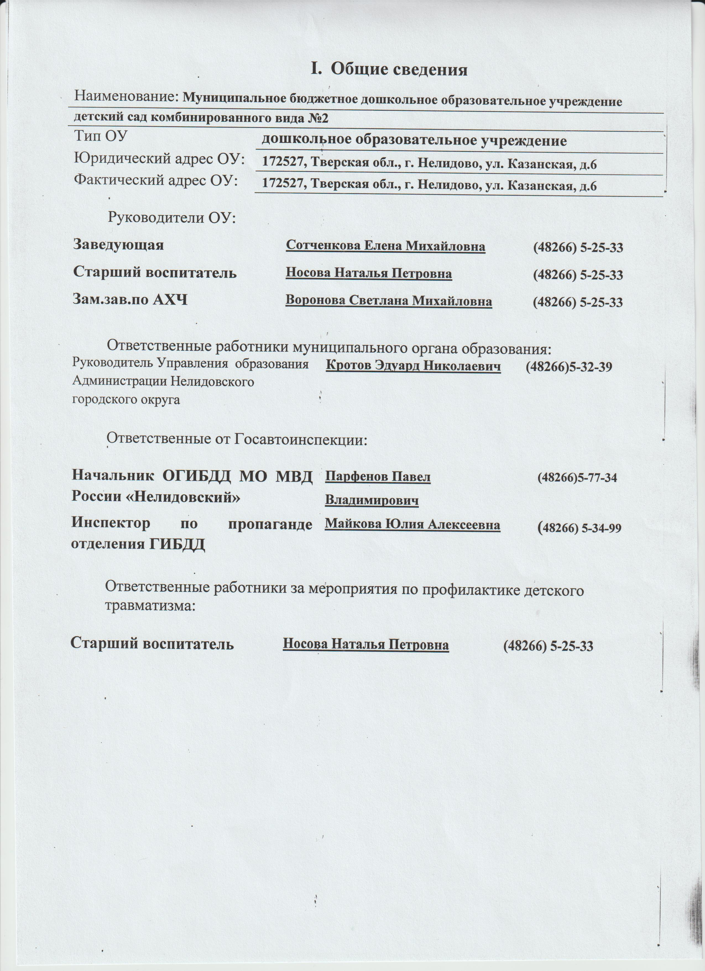
Содержание
- План-схемы ОУ.
- район расположения ОУ, пути движения транспортных средств и детей (учеников, обучающихся);
- организация дорожного движения в непосредственной близости от образовательного учреждения с размещением соответствующих технических средств, маршруты движения детей и расположение парковочных мест;
- маршруты движения организованных групп детей от ОУ к стадиону, парку, к спортивно-оздоровительному комплексу, к библиотеке;
- пути движения транспортных средств к местам разгрузки/погрузки и рекомендуемых безопасных путей передвижения детей по территории образовательного учреждения.

- План работы с детьми, родителями, педагогами ОГИБДД по профилактике ДДТТ на учебный год
- Данные о ДТП с детьми

I. План - схемы ОУ.
План-схема района расположения ОУ,
пути движения транспортных средств и детей
Схема № 1
Ул. Панфилова

дом №21
дом № 19

дом №17

дом №11
дом № 4

дом №8
Детский сад №2

Ул. Казанская

Детский дом

Маршруты движения организованных групп детей от
ОУ к стадиону, парку к спортивно-оздоровительному комплексу, к библиотеке, выставочному залу.

Схема 1
Ул. Панфилова

Проспект Ленина
дом №21
дом № 19

дом №17

стоматологическая поликлиника

дом №11
Детский дом

Детский сад №2
дом №8

дом №

дом №4

Ул. Казанская

Проспект Ленина
библиотека
ул.Правды
детский дом

школа №3

ул. Нахимова
администрация
площадь Ленина

Проспект Ленина

ул. Горького

ул. Мира

выставочный зал

Схема 2

ул.Кирова

ул. Казанская

гимназия

почта

детская библиотека

детская поликлиника

Условные обозначения :

- проезжая дорога

- тротуар

- движение машин
- движение детей с родителями
- жилые дома

- пешеходный переход

Пути движения транспортных средств к местам разгрузки/погрузки и рекомендуемые пути передвижения детей по территории образовательного учреждения

Схема 3

План работы с детьми, родителями, педагогами ОГИБДД по профилактике ДДТТ на учебный год
№ | Мероприятия | Срок | Участники | Ответственные
1 | Анкетирование «Обеспечение безопасности каждого ребенка – дело общее». | сентябрь | Родители | Воспитатели
2 | Родительское собрание. «О профилактике детского дорожного травматизма» | Сентябрь | Родители, воспитатели | Воспитатели, ст.воспитатель
3 | Оформление наглядной информации в уголки для родителей по ПДД (памятки, папки –передвижки, консультации) | 1 раз в квартал | Родители и педагоги | воспитатели
4 | Целевые прогулки с детьми «Наша улица»:  - основные элементы улицы и их назначение;  - движение транспорта и работа водителей, дорожные знаки и ПДД;  - основные правила для пешеходов;  - знакомство с правилами для пассажиров. | Ежемесячно | Дети, педагоги | Воспитатель, ст. воспитатель
5 | Целевые прогулки с детьми «Улицы нашего города»:  - передвижение транспорта и людей;  - средства регулирования движения;  - «Автобусная остановка» - работа пассажирского транспорта, правила для пассажиров;  - перекрёсток, правила его перехода. | Ежемесячно | Дети, педагоги | Воспитатель, ст. воспитатель
6 | Беседы с детьми по ПДД:  - Мы знакомимся с улицей;  - знай и выполняй правила уличного движения;  - зеленый, желтый, красный;  - зачем нужны дорожные знаки;  - знакомимся с транспортом;  - транспорт нашего города;  - мы путешествуем4  - работа с сотрудников ГИБДД | 2-3 раза в месяц | Дети | Воспитатели
7 | Игры с детьми:  - сюжетно –ролевые игры: «Улица», «Путешествие на автобусе», «Водители и пешеходы»;  - дидактические игры: «Что изменилось?», «Кто чем управляет?»,»светофор», «На чем ездят люди и др.» | Ежедневно | Дети | Воспитатели
8 | Решение логических задач и проблемных ситуаций по ПДД с детьми | Ежедневно | Дети | Воспитатели
9 | Художественно – продуктивная деятельность с детьми:  - рисование отдельных видов транспортных средств;  - коллективные аппликации и конструирование (из бумаги и др. материалов) на темы: «наша улица», «Дорожные знаки и др.» | Ежедневно | Дети | Воспитатели
10 | Чтение детям произведений художественной литературы по безопасности поведения на дорогах | Ежедневно | Дети | Воспитатели
11 | Праздники и развлечения с детьми:  «Загадки о «дорожном порядке» (музыкально –литературный досуг);  «Азбука пешехода» (музыкально –спортивный досуг) | Ноябрь  Февраль  май | Дети, родители, педагоги. | Музыкальные руководители, родители, воспитатели

Данные о ДТП с детьми
Дата | Время | Место совершения | Характер ДТП | Последствия ДТП | Примечания

